2023年大学试题(计算机科学)-CATIA软件考试历年参考核心考点荟萃附答案

第一卷

一.参考题库(共25题)
1.一般而言，图像是由什么表示的图形？

正确答案:图像是由点阵表示的图形。

2.想要开启档案时，可以设定一个项目资料夹。可快速选取所需的档案。CatiaV5开启档案的预设资料夹要如何指定？

正确答案:
从工具下的选项指定：[一般]，[文件]页，选择搜寻次序，然后按右边的[设定…]，会出现[另一个数据夹]的对话框。先从[查看：]选择所要的资料夹，再按右边的[新增]就可以了。出现在搜寻次序下面的第一个路径旧式CatiaV5开启档案的预设资料夹。

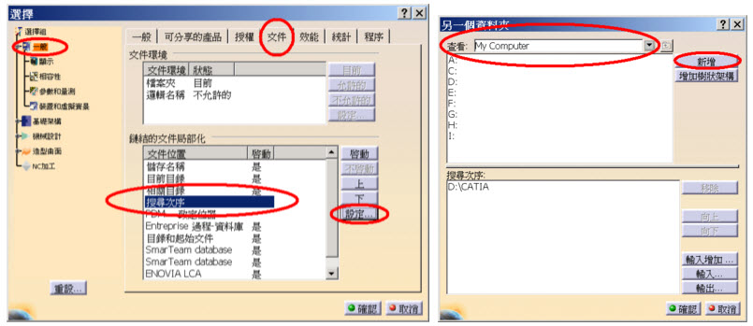

3.有限元分析的基本过程是什么？

正确答案:
1.根据结构实际形状和实际工况条件建立有限元分析的计算模型。
2.完成有限元方法有关的数值计算。
3.对计算输出的结果进行必要的处理，并按一定方式显示或打印出来。

4.CATIA的零件档案建立2D图的时候，我自己设定的零件颜色并没有显示在2Ddrawing上，要如何设定成跟随着零件的颜色呢？

正确答案:
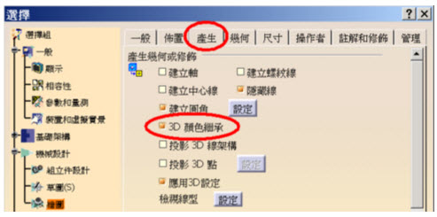

5.当在CATIA窗口中打开多个文档时时，以下哪种不是切换文档窗口的方法（）。
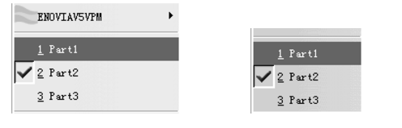
A、按快捷键Ctrl+Tab
B、按快捷键Alt+Tab
C、在开始菜单勾选不同文档切换
D、在窗口菜单勾选文档切换

正确答案:B

6.GKS基本图素有什么？

正确答案:折线、多点标记、填充区域、正文、像素列、广义图素。

7.工具的作用是？（）
A、天加文字标注
B、给装配产品添加标号
C、添加公差基准
D、添加带边框的文字标注

正确答案:C

8.如图所示中间的孔特征有多种生成方法，根据树结构可以知道当前的特征是用以下哪个方法实现的？（） 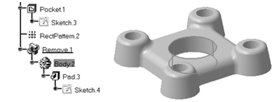
A、拉伸增料
B、拉伸除料
C、布尔移除
D、孔命令

正确答案:C

9.在CATIA中如何快速适时缩放？

正确答案:先按CTRL键再按鼠标中键是放大缩小.先按鼠标中键再按CTRL键是旋转。

10.CAD/CAM系统的主要任务有哪些？

正确答案:几何造型、计算分析、工程绘图、优化设计等。

11.catia的造形设计中的相接指令，其中有一个字段是[要移除的次元素]，请问有何作用？

正确答案:
使用连接指令时，有时可能会多选到一些不需要的像素，此时就可以使用[要移除的次元素]将这些不要的像素设定要移除，如果就不需要从头再选择一次了。此时用法和[移除模式]相同效果。但是如果将[建立与次元素的连结]也设定，就可以将所有的次元素另外连结成一条曲线了。
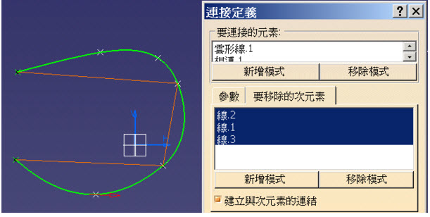

12.有限元分析的基本原理是什么？

正确答案:
（1）将一个表示结构或连续体的求解域离散为若干个子域（单元），并通过他们边界上的节点相互联结为一个组合体。
（2）用每个单元内所假设的近似函数来分片表示全求解域内待求解的未知变量，而每个单元内的近似函数由未知场函数（或其导数）在单元各个节点上的数值和与其对应的插值函数来表示。由于在联结相邻单元的节点上，场函数具有相同的数值，则将它们作为数值求解的基本未知量。

13.如图所示对象底下带了下划线，表示该对象或特征的状态是？（） 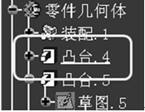
A、该特征出错了
B、该特征处于隐藏状态
C、该特征为当前工作特征
D、该特征为隔离特征

正确答案:C

14.CATIA的零件档案建立2D图的时候，没有显示标注，要如何将草图的标注显示出来？

正确答案:
先将图面建立出来后，手动选取产生尺寸图标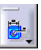，就会建立标注。

15.当CATIA里打开多个文档时，有没有快速转换窗口？

正确答案:按住CTRL键，然后按动TAB键就可快速转换窗口了。

16.在CATIA系统中，当按住鼠标中键及右键移动时，是实现模型的哪项操作？（）
A、旋转
B、平移
C、缩放
D、选中对象

正确答案:A

17.CATIA的零件档案建立2D图的时候，如何才可以修改2D标注来更新3D零件的尺寸呢？

正确答案:
从选项中设定[机械设计]的[绘图]，并切换到[管理]页面，将[避免驱动3D元素来标示尺寸]关闭即可，不能修改的原因是内定值为关闭所造成。
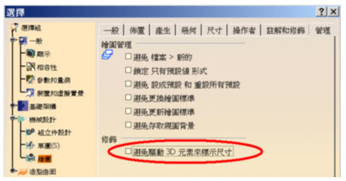

18.曲面增厚工具的增厚方向是？（）
A、曲面的法向
B、X轴方向
C、罗盘方向
D、可以指定方向

正确答案:A

19.GKS为用基本图素构造复杂图形提供了一个什么手段？

正确答案:图段SEGMENT

20.如下图所示ProductB处于激活状态，则下列描述正确的是？（） 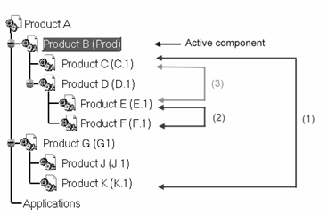
A、（1）所示两组件可以进行装配约束
B、（2）所示两组件可以进行装配约束
C、（3）所示两组件可以进行装配约束
D、任何组件间都不能进行装配约束

正确答案:C

21.在CATIA系统中，按下鼠标中键并移动鼠标是实现模型的哪项操作（）。
A、旋转
B、平移
C、缩放
D、选中对象

正确答案:B

22.如何进行放大、缩小、旋转？

正确答案:
实现这些功能可以通过工具条实现，通过鼠标键实现则更加方便按住中键实现移动功能，按住中键和右键（左键也可）实现旋转功能，按住中键，单击右键（左键也可）松开，实现放大缩小功能。

23.在零件设计工作台？（PartsDesign）以下哪项不能实现模型树和零件编辑状态的切换？（）
A、点击模型树XY平面
B、Shift+F3
C、点击窗口右下角白色坐标系
D、点击模型树的白色躯干线

正确答案:A

24.在草图Sketcher中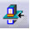的功能是（）
A、将三维空间的几何元素投影到草图面上
B、求两个几何体的公共部分
C、三维空间的几何元素与草图平面的求交
D、投影三维轮廓的边

正确答案:C

25.把已经打开的所有文件排列成树形图的形式的命令是（）
A、Desk
B、Open
C、Smarteam
D、file

正确答案:A

第二卷

一.参考题库(共25题)
1.CATIAV5如何设定出图设定？

正确答案:
因CATIAV5完全融合于Windows操作接口，出图时只要点选功能列中FILE->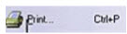既可所需打印格式出图，如果使用工具列ICON为快速出图。其出图格式依造，先前设定内容出图。

2.在装配工作台将同一个零件？（例如螺栓）复制了多个进行应用，如何在装配工作台区分它们？（）
A、根据零件材料属性
B、根据零件名称
C、根据零件实例名称（Instance Name）
D、根据零件颜色

正确答案:C

3.表面建模

正确答案:是将物体分解成组成物体的表面、边线和顶点，用顶点、边线和表面的有限集合来表示和建立物体的计算机内部模型。

4.使用CATIAV5R11sp4，当我要将草图内投影零件边缘时，有时候会出现投影出来的位置不对，但是以前使用V5R10时就不会有这样的问题，是为什么？

正确答案:
CATIAV5R11因为视景的上视图的切换出了bug，导致方向不正确，所以当草图内投影零件边缘时，出现投影出来的位置不对时，请退出草图，然后重新编辑草图就会正常了。

5.当启动CATIA时，总是会产生一个新的CATPRODUCT档，怎样才可以避免？

正确答案:可以在START--->ALLPROGRAMES--->TOOLS--->ENVIRONMENTEDITORV5R中创建一个新的环境变数，NAME://CATNOSTARTDOCUMENTVALUE://YES就可以改变这种问题了。

6.如图所示拉伸.2对象处于什么状态？（） 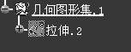
A、取消状态
B、隐藏状态
C、错误状态
D、隔离状态

正确答案:C

7.在草图工具中功能高亮显示时的效果是在鼠标创建点时？（）
A、捕获几何元素的特征点
B、捕捉直线的断点
C、捕获圆心点
D、捕获网格交叉点

正确答案:D

8.如何解决图标变为英文注释？

正确答案:
在使用CATIA软件的过程中，曾遇到“Part Design”和“Assembly Design”环境中原来非常形象的工具图标全部变成用英文单词表达的形式，如“倒角”变成“ChamferHeader”，拉伸变成“PadHeader”等，使用起来极不方便。原因可能是在使用CATIA的过程中，由于操作上的原因，产生了一些临时性文件，如CATsettings、CATtemp等文件，这些临时性文件会自动保存，可能会对CATIA的使用造成一些影响。所以应及时查找出这些文件，将其删除。另一个解决办法是设置“Tools”→“options”中的“reset”为“fo rall the tabpages”。

9.在草图设计时，颜色变化是很重要的实时诊断信息：黄色表示（）
A、受保护的约束
B、约束干涉
C、全约束
D、过约束

正确答案:A

10.在草图平面投影生成三维实体的轮廓曲线，使用的命令是（）。
A、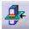
B、
C、
D、

正确答案:C

11.特征建模包含了哪些内容？

正确答案:包含了与生产有关的信息，而且还能描述这些信息之间的关系。

12.零件设计工作台下所设计的零件，一般以以下哪种扩展名文件形式存储？（）
A、*.CATPar
B、t*.CATProduct
C、*.Drawing
D、*.Process

正确答案:D

13.以下哪条螺旋线不能由工具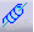一步创建？（）
A、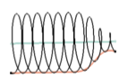
B、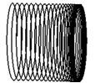
C、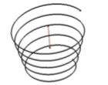
以上内容仅为本文档的试下载部分，为可阅读页数的一半内容。如要下载或阅读全文，请访问：https://d.book118.com/448031027000006030

